AGENDA SEMANA DEL 14 AL 18 DE MAYO DE 2018

Lunes 14 de Mayo de 2018

07:30 a.m. Desayuno de Trabajo Ministerio de Economía y Finanzas
Lugar: MEF

09:30 a.m. Sesión Comisión de Educación, Juventud y Deporte
Lugar: Grau P.L.

03:30 p.m. Sesión Ordinaria de la Comisión de Defensa Nacional, Orden Interno, Desarrollo Alternativo y Lucha contra las Drogas
Lugar: Hemiciclo P.L.

Martes 15 de mayo de 2018

09:30 a.m. Sesión Ordinaria de la Comisión de Constitución y Reglamento
Lugar: Hemiciclo P.L.

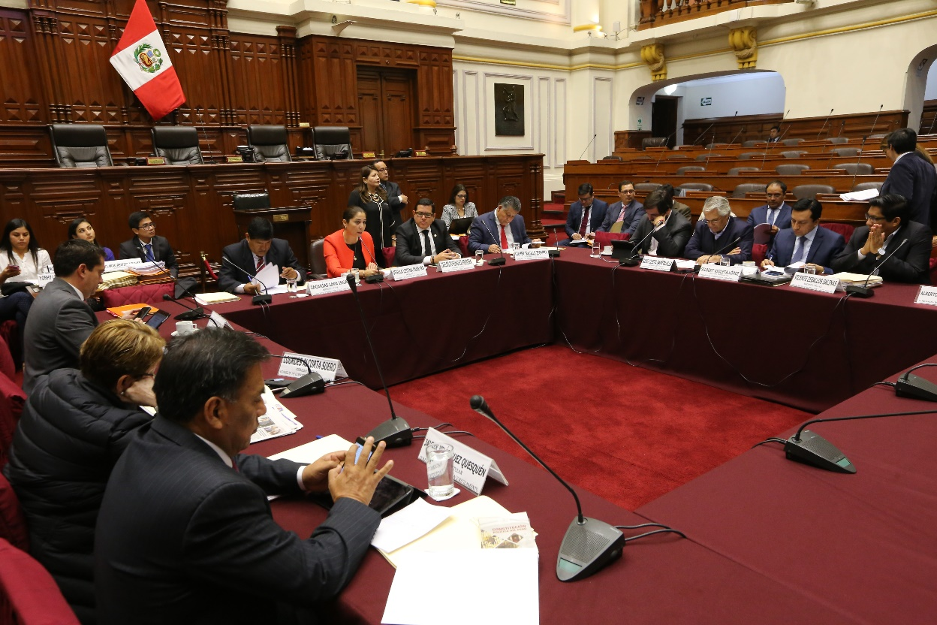

03:00 p.m. Sesión de la Comisión de Justicia y Derechos Humanos
Lugar: Hemiciclo Raúl Porras Barrenechea (la sesión se suspendió por falta de quórum)

Miércoles 16 de mayo de 2018

08:00 a.m. Reunión de Coordinación Institucional para optimizar las acciones de atención y prevención frente a la violencia en San Juan de Lurigancho
Lugar: Módulo Básico de Justicia – Zarate

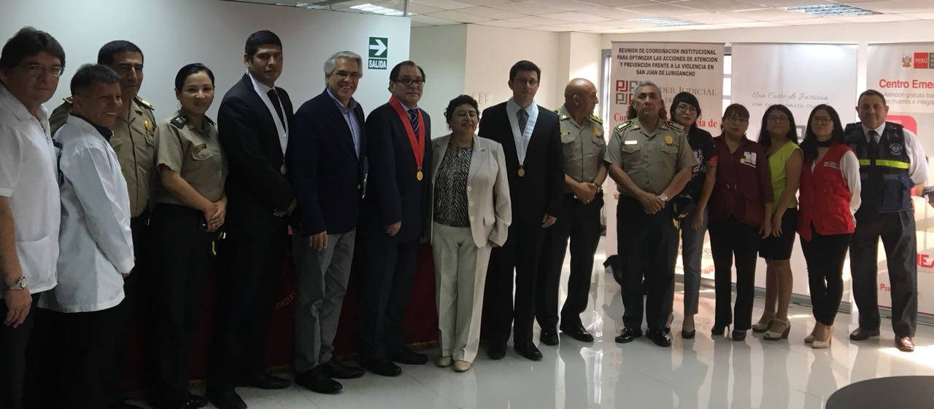

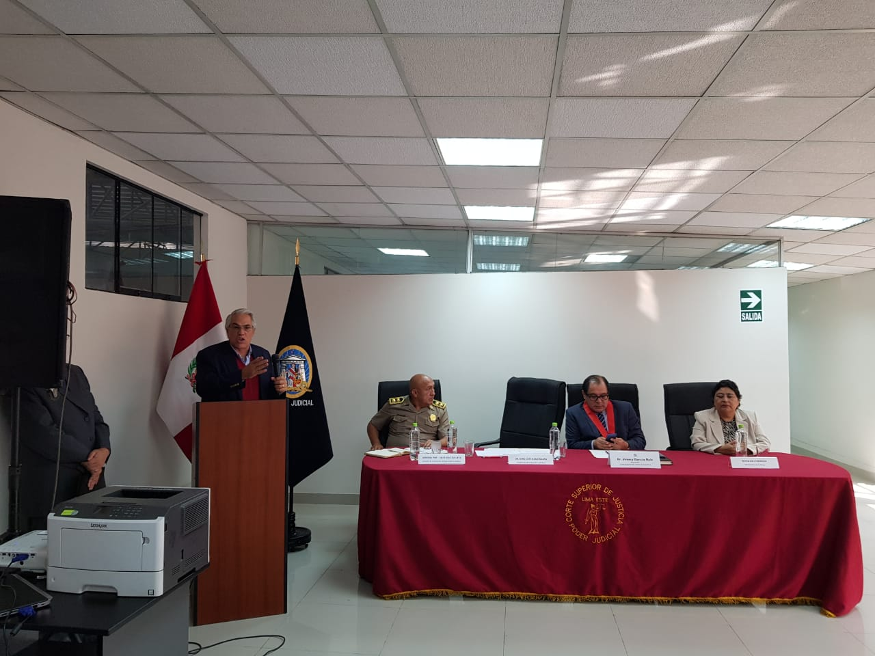

11:00 a.m. Sesión de la Comisión de Economía
Lugar: Palacio Legislativo
Invitado: Ministro de Economía.

03:00 p.m. Reunión con la viceministra de Seguridad Pública Nataly Ponce
Lugar: Mininter

04:30 p.m. Reunión Director General de Orden Público del Ministerio del Interior, Andrés Escudero Cabada
Lugar: Mininter

05:30 p.m. Reunión con el Director General contra el Crimen Organizado, Juan Carlos Portocarrero
Lugar: Mininter

Jueves 17 de mayo de 2018

09:30 a.m. SESION DEL PLENO DEL CONGRESO
Lugar: Hemiciclo P.L.

Viernes 18 de mayo de 2018

09:30 a.m. Despacho con el equipo en la oficina

